Projet CA

Table des matières
Présentation 4
Le Crédit Agricole 4
Le service ABP (Assurances des Biens et des Personnes) 6
L’immersion chez CAR 7
Acculturation de l’équipe à l’IA 8
Construction d’un projet 9
Organisation du projet 13
Planification 13
Les outils à notre disposition 14
Diagnostique des documents 15
Choix des technologies 17
Organisation du développement 17
Création d’une maquette (POC) 23
Test avec les experts 23
Développement 25
Prétraitement des textes 25
Encodage des textes (TF-IDF, embedding) 28
Interface de l’application 33
Création de rôles pour l’application 33
API 33
Actualisation journalière 34
Système de Log 34
La partie IA 34
Monitoring 34
Debug 34
Merge Request 35
Commenter / Documenter 35
Difficultés 35
Communication aux équipes 37
Ajout d’une mesure de sécurité 38
Déploiement de l’application sur serveur 39
Création d’un dossier ARM 39
Création d’un dossier SECAPI 39
Installation de nos outils sur serveur 39
Préparer sur le PC d’origine un environnement complet avec tous les 40
Configuration du serveur 41
Schéma d’architecture pour ouvrir un port 43
Automatisation des traitements 46
Mise en Production 54
Autorisations de l’application 54
Documentation 55
Accompagnement des équipes 56
Recueil des remarques des collègues 56
Modulabilité du code 57
Conclusion 58
Aboutissement 58
Remerciements 59
Annexes 60

Présentation

Le Crédit Agricole
Le Crédit Agricole est une banque française qui a été créée en 1894. C'est une banque mutualiste, ce qui signifie qu'elle est détenue par ses clients, appelés sociétaires, et que sa mission est de les servir plutôt que de maximiser ses profits pour des actionnaires externes.
En France, le Crédit Agricole est présent dans toutes les régions, avec un réseau de
3 200 agences et de 39 Caisses Régionales. Il est le leader de la banque de détail en France, avec environ 21 millions de clients particuliers et 900 000 clients professionnels et entreprises. Il est également présent dans d'autres secteurs financiers, tels que l'assurance, la gestion d'actifs et la banque d'investissement.
Le rôle principal du Crédit Agricole en France est de fournir des services financiers aux particuliers, aux professionnels et aux entreprises. Il propose une gamme complète de produits et de services financiers, tels que des comptes courants, des cartes bancaires, des crédits immobiliers, des prêts à la consommation, des assurances et des placements. Il se concentre également sur le financement de l'agriculture et de l'agroalimentaire, en raison de ses origines et de sa nature mutualiste.
Le Crédit Agricole est également impliqué dans de nombreuses initiatives sociales et environnementales en France. Il soutient des projets locaux et des associations en faveur de l'agriculture, de la culture, de l'éducation et de l'environnement. Il a également adopté une politique de développement durable, visant à réduire son empreinte environnementale et à promouvoir la finance responsable.
Le Crédit Agricole investit dans l'innovation technologique en France à travers plusieurs initiatives, notamment en créant des fonds de capital-risque pour financer des start-ups innovantes, en établissant des partenariats avec des incubateurs et des accélérateurs, et en développant des programmes internes pour encourager l'innovation et la transformation digitale. La banque a également lancé des projets d'innovation dans des domaines tels que la banque mobile, la Fintech et la Blockchain, avec l'objectif de proposer des solutions innovantes à ses clients et de renforcer sa position de leader dans le secteur bancaire.
En résumé, le Crédit Agricole est une banque mutualiste française qui fournit des services financiers aux particuliers, aux professionnels et aux entreprises. Il est le leader de la banque de détail en France et est présent dans d'autres secteurs financiers tels que l'assurance et la banque d'investissement. Il a également une forte implication sociale, environnementale et technologique en France.
La Caisse Régionale du Crédit Agricole des Côtes d’Armor (ou CR22) est engagée dans une politique de résultats durables pour garantir et pérenniser sa mission d’utilité économique et sociétale au service du territoire des Côtes d’Armor.
Bien au-delà de son rôle de banquier-assureur, la CR22 veut agir aux côtés des parties prenantes du territoire (chambres consulaires, collectivités locales, associations, entreprises, établissements de formation, autres Caisses Régionales du Crédit Agricole) pour le développement économique du territoire. Elle veut ainsi contribuer activement à la cohésion sociale et à l’attractivité des Côtes d’Armor.
La Caisse Régionale veut promouvoir « sa différence » et mesurer la perception d’engagement sociétal par ses clients en les écoutant à périodicité régulière.
Favoriser la création d’emplois, l’entrepreneuriat, la formation et l’innovation.
A travers ses activités de collecte, de crédits, de gestion des flux monétaires et d’assurances, la CR22 irrigue l’économie et la création de richesse sur le territoire. Banque universelle, elle accompagne les projets de ses clients publics et privés sur la base d’une appréciation objective des risques.
Elle est à l’initiative ou elle collabore à la création ou au maintien de dispositifs visant à la création d’entreprises, à l’emploi, à la formation ou à l’innovation (Cafés de la création, Village by CA, Boutiques Starters, Tandem22, partenariat avec les établissements d’enseignement, Oscars des Entreprises, Trophées du Tourisme, etc…).
Créer des relations partenariales et de mécénat durables, bâties autour de valeurs communes : la Caisses Régionale soutient financièrement des actions et des projets culturels, sportifs, de solidarité et de valorisation du patrimoine par une politique de mécénat et de partenariats active et durable avec les associations. La CR22 veille à ce que son engagement ne se limite pas aux seuls apports financiers, mais qu’il vise une relation partenariale durable et propice au dialogue entre les parties. Elle sait renforcer ou maintenir son action solidaire dans les périodes difficiles (crise du Covid 19, …)
Le Crédit Agricole n’agit pas que sur les Côtes d’Armor mais sur l’ensemble du territoire breton et a une présence bien ancrée en son espace (cf. Figure 1 carte de l'implémentation du Crédit agricole sur le territoire breton).

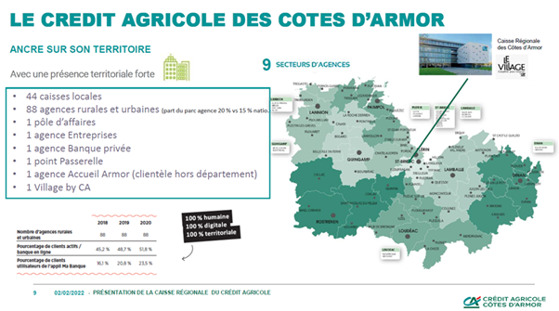

Le service ABP (Assurances des Biens et des Personnes)
Le pôle Assurances Biens et Personnes est un pôle de conseil et d’accompagnement. Il a pour but de renseigner sur toutes les demandes touchant à l’assurance aussi bien personnelles (assurance vie, assurance santé, etc.) qu’aux assurances de biens (les assurances sur l’immobilier, les moyens de transport, etc.). Le pôle ABP s’occupe des 4 Caisses Régionales bretonnes et de la Guadeloupe.
Le pôle ABP c’est 82 000 opérations d’assistance au cours de l’année, 280 000 actes de gestion, 38 000 alertes de surveillance et 48 000 opérations en lien avec les clients professionnels et agricoles.
Le pôle ABP est composé de 4 unités différentes, toutes ayant un champ d’action différent mais travaillant main dans la main les uns avec les autres :
- Conseil Assistance Réseaux (C.A.R)
- Unité Gestion Assurances (U.G.A)
- Unité Support et Projets (U.S.P)
- Agence en ligne Client Agriculteurs/Professionnels ( A.C.A.P)

L’immersion chez CAR
Lien : Présentation CAR
Tandem avec les collègues des unités pour découvrir l’ensemble des activités
Le projet que j’ai traité est intégré dans l’unité C.A.R, qui est composé de 19 personnes. Le projet rentre dans plusieurs de leurs tâches qui consistent à répondre aux différentes demandes qui leurs sont envoyées : (Figure 3 description des activités de l'unité C.A.R)
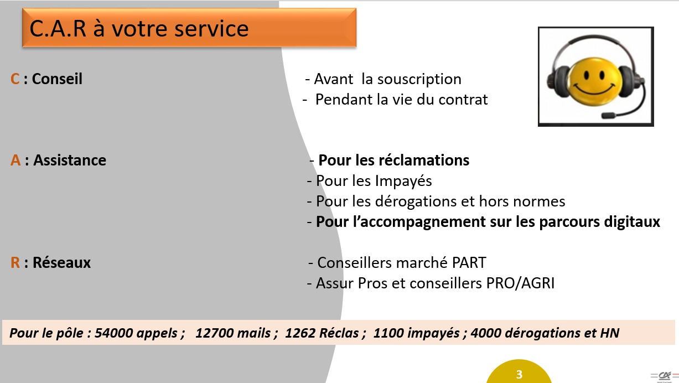
Figure 1 - Description des activités de l'unité C.A.R

Parler de la problématique de recherche de documents, de mise à disposition et de mises à jour des documents tout en respectant la conformité.

L’unité CAR traite deux types de demandes, les demandes d’assistance et les réclamations. L’équipe utilise deux outils distincts OSD/Bonita pour l’assistance et WDRC pour le traitement des réclamations.

Les réclamations sont rédigées par les conseillers et traitées par l’équipe C.A.R via l’outil WDRC. Cet outil permet d’échanger et de suivre le parcours d’une réclamation ainsi que son délai de traitement.
Il m’a été demandé que mon modèle d’IA puisse s’y adapter par la suite, c’est pourquoi j’ai, dès le début, réfléchi à une solution combinant les deux canaux.
La structure des deux types de demandes est similaire : des questions et des réponses (Figure 4 copie d'écran d'une demande OSD depuis Outlook Erreur ! Source du renvoi introuvable.)
L’équipe C.A.R doit répondre aux demandes d’assistance, c’est-à-dire aux besoins d’accompagnement de la part des conseillers d’agence. Les questions sont posées via des formulaires disponibles côté réseaux et pris en charge via une interface de réponse par C.A.R (OSD/Bonita).

Acculturation de l’équipe à l’IA
L'un des objectifs fondamentaux du projet était de familiariser l'entreprise avec l'utilisation de l'IA. Nous avions pour responsabilité de promouvoir son utilisation au sein du Crédit Agricole des Côtes d’Armor, car bien qu'il s'agisse d'un outil offrant un soutien considérable dans le travail, il est également mal compris et encore flou pour bon nombre de personnes.
À mon arrivée dans le service, on considérait l'IA comme une entité capable de tout faire, et ma tutrice m’a chargé de développer ce qu’était réellement l’intelligence artificielle, que, oui, elle était capable de beaucoup de choses mais avait cependant des contraintes et que c’est avant tout plus un outil de soutien qu’un outil permettant de remplacer les différents acteurs du pôle car l’expertise humaine n’est pas remplaçable.
J’ai donc effectué plusieurs présentations devant mon service et ceux en coopération avec celui-ci m’acculturant en même temps que mes collègues sur le sujet.
Mon rôle ne s’est pas arrêté à mon pôle. En effet, ma tutrice est membre du « comité d’innovation », qui est un comité discutant de la mise en œuvre des différents projets au sein des Côtes-d’Armor, ces projets peuvent être finis, en cours, ou simplement une idée, le but était de juger le pour et le contre de ces projets. Le comité est constitué de différentes personnes mais celles-ci sont toutes des membres clefs des différents services qui constituent le siège, de l’analyste d’un pôle à des membres de la direction générale.
Je suis intervenu dans plusieurs de ces comités pour présenter la progression de mon projet, mes difficultés rencontrées et donc expliquer l’idée de l’application de l’IA dans la vie au travail, ses atouts comme ses défauts ainsi que répondre aux différentes questions que le comité pouvait avoir.
C’est aussi à ces comités que je pouvais expliquer mes problématiques rencontrées et demander de l’aide, ou avoir des solutions que ce soit des réponses ou d’autres façons de procéder, mais aussi expliquer la difficulté du projet car de nombreuses barrières entravent la progression de celui-ci.
Notamment avec les équipes qui construisent les projets, ils ont besoin de comprendre qu’un projet doit être construire autour de la donnée et pas seulement autour d’une problématique, sans donnée => pas d’IA.

Construction d’un projet
Le Crédit Agricole des Côtes d’Armor est un acteur majeur du territoire aussi bien économiquement que techniquement, c’est un acteur important au développement du département sur le plan technologique ; c’est pourquoi le Crédit Agricole des Côtes d’Armor est un membre partenaire de la formation.
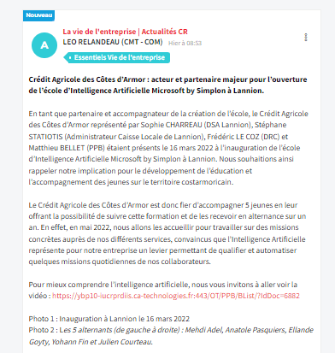
  - Figure 2 capture d'écran du post de présentation de la prise en charge par le Crédit Agricole des Côtes d’Armor de 5 alternants IA

La création du projet au sein du Crédit Agricole a été une initiative de la part de la direction générale pour aider l’implémentation de formation au sein du territoire des Côtes-d’Armor et de pouvoir créer une compétence sur le territoire.
Plusieurs projets ont été présentés par les différents services à la Direction Générale de la Caisse régionale du Crédit Agricole des Côtes d’Armor lors d’un comité. Les projets ont dû être préparés et présentés par les différents services devant un jury qui a statué sur 5 projets correspondant à la stratégie de l’entreprise, dans le respect de l’éthique de l’entreprise. 5 alternants ont ainsi pu être recrutés pour travailler chacun sur l’un des 5 projets validés.
Les différents projets retenus ont été amplement détaillés, puis ont été proposés aux 5 alternants qui ont pu choisir celui qui leur convenait le mieux.
Pour ma part, j’ai opté pour le sujet de la création d’une « bibliothèque de réponses réclamation et demandes Réseaux », proposé par le Pôle Assurances des Biens et Personnes car c’est un sujet qui traite sur le langage naturel et que nous avions déjà abordé en cours, c’était pour moi le sujet le plus parlant et le plus intéressant.
Le projet a été implémenté en même temps que le « Modèle Relationnel », programme interne au Groupe Crédit Agricole, qui a été mis en place pour atteindre l’excellence relationnelle, autour de quatre grandes actions collectives :
- Systématiser l’écoute client dans les différentes entités
- Mettre en œuvre un nouveau modèle relationnel by CA en proposant des pratiques managériales et des postures relationnelles d’excellence
- Organiser un plan de bataille au niveau du groupe afin de lutter contre les irritants.
- Déployer l’académie de l’excellence relationnelle, dans chacune de nos entités, auprès d’un réseau de plus de 80 « Customer Champion », le plus souvent directeurs généraux adjoints. Ces derniers représentent la voix du client et relaient la culture d’excellence relationnelle dans leur entité.
Ce projet a pour but d’améliorer les conditions de travail de tous les membres du Crédit Agricole en facilitant les échanges entre collaborateurs et clients et en les rendant plus cordiaux et plus agréables, dans un souci de mieux servir le client.
Le développement de l’IA basée sur une bibliothèque de réponses est une approche très courante dans le domaine de la conception de chatbots et d'assistants virtuels. Cette méthode consiste à stocker des réponses prédéfinies à un ensemble de questions ou de requêtes dans une base de données, et à utiliser des modèles de prédictions pour sélectionner la réponse la plus appropriée en fonction de la demande de l'utilisateur.
Le principal avantage de cette méthode est sa facilité de mise en œuvre et de maintenance. En effet, il est relativement simple de constituer une base de données de réponses à partir de données existantes, telles que par la création de FAQ ou de scripts de conversation ou par la labélisation de données.
Cette approche permet de répondre rapidement et efficacement à un grand nombre de demandes sans nécessiter une intervention humaine importante.
Cependant, cette approche peut également présenter certains inconvénients. Tout d'abord, elle est limitée par la qualité et la quantité des données stockées dans la base de données. Si les réponses stockées ne sont pas suffisamment précises ou complètes, l'IA ne sera pas en mesure de fournir la réponse satisfaisante à l'utilisateur.
Il est important de souligner que l'IA peut être améliorée en utilisant des techniques d'apprentissage automatique. Ces techniques permettent à l'IA de s'améliorer au fil du temps en apprenant de nouvelles réponses et en adaptant ses réponses en fonction des interactions avec les utilisateurs.
Une approche pour améliorer l'IA consiste à utiliser des techniques de compréhension de l'intention de l'utilisateur appelée aussi « analyse de sentiment ». Ces techniques permettent à l'IA de comprendre les motivations de l'utilisateur derrière une demande spécifique, ce qui peut aider à fournir des réponses plus précises et personnalisées.
Enfin, il est important de souligner que créer une IA basée sur une bibliothèque de réponses ne doit pas être considéré comme une solution autonome, mais plutôt comme une aide à la rédaction de réponses et que celle-ci doit toujours être accompagnée par un regard humain, dans le but d’être le plus proche du besoin du demandeur et, ainsi, le satisfaire au mieux.
L’IA doit être intégrée à une approche de conversation croisée, c’est-à-dire que l’humain peut et doit intervenir si l'IA n'est pas en mesure de fournir une réponse satisfaisante à l'utilisateur.
Au sein du Crédit Agricole, il existe plusieurs formes d’utilisation de ce cas :
- L’utilisation du métabot CAESAR (Crédit Agricole Expected Search Advisory Robot) qui est un Assistant en ligne. Il est à la disposition de tous les collaborateurs agence et siège et apporte des réponses aux questions que le collaborateur se pose.
- Le Service client automatisé du Crédit Agricole qui permet de faire ses démarches seul en ligne mais aussi l’accès à un Support technique automatisé
- La possibilité d’avoir une Assistance en ligne téléphonique en cas de problème lié à son véhicule. A ce stade, il s’agit d’une expérimentation, pour laquelle la Caisse Régionale des Côtes d’Armor est pilote.
Aujourd’hui les réponses aux demandes sont effectuées par les collègues, chacun personnalisant ses réponses.
Google, ainsi que Neuroflash, proposent des services payants pour la création de mails ou de réponses techniques ; cependant plusieurs contraintes y font face :
- Le coût mensuel
- Le manque de précision sur des sujets précis
- La confidentialité et la sécurité des données utilisées par leurs services externes
- La volonté du Crédit Agricole pousse à la création d’un outil interne au siège des Côtes d’Armor

En conclusion, l'IA basée sur une bibliothèque de réponses est une approche courante et efficace pour le développement d’assistance simple. Cependant, elle présente des limites en termes de qualité des données stockées et de compréhension du langage naturel. Il est important de considérer l'IA non pas comme un remplacement de l’humain, mais comme une solution complémentaire à l’expertise humaine.

MINE :
Objectif : Création d’un moteur de recherche contenant les procédures internes du service Assurance.
Centralisation de la connaissance ABP
Facilité pour retrouver les documents (ils sont un peu partout sur le réseau)
Meilleur partage entre les unités
Autre intérêt :
Le mécanisme est transposable à d’autres documents et à d’autres services du Crédit Agricole.

Organisation du projet

Planification
Gladys :
Avant de pouvoir être rédigé, tout projet doit être soigneusement planifié et réfléchi afin de suivre une structure claire et efficace permettant de le mener à bien et de suivre et partager son avancement. Cette étape de réflexion et de planification est essentielle pour s'assurer que les objectifs sont clairement définis avant de commencer la mise en œuvre.
Pour nos projets, nous avons utilisé l'outil Gladys qui permet de créer et de suivre un projet en créant des tâches et en les assignant aux différents membres de l'équipe. Gladys est un outil déployé au sein des Caisses Régionales du Crédit Agricole qui nous a été présenté lors d'une formation de deux heures dispensée par l'un des membres de l’équipe qui assure son déploiement. Grâce à Gladys, nous avons accès à différentes vues sur l'ensemble du projet, tel qu'une liste des tâches et leur état d'avancement ou un diagramme de Gantt pour mieux visualiser la planification.
- Il a également été convenu de mettre en place une réunion hebdomadaire d'environ une heure avec elle et l'analyste du service, afin de discuter de mes besoins sur le projet ainsi que des problèmes rencontrés au sein de Crédit Agricole et d'explorer les solutions possibles. Cette réunion permettra également d'échanger sur les difficultés rencontrées et de trouver des moyens efficaces pour y remédier.

Enfin, l’ensemble des alternants se réunissent avec le tuteur général, une fois par semaine, sur environ une heure pour pouvoir discuter des différents blocages ou points techniques concernant aussi bien le crédit que notre projet ; c’est lui qui a permis, dans la majorité des cas techniques et liés à l’entreprise, de nous trouver une solution pour pouvoir continuer à avancer.
Nous avons aussi entre nous effectué des réunions d’une heure ou plus pour pouvoir nous entraider et nous challenger sur nos différents points de blocage, cela nous permettait de trouver des solutions mais aussi d’échanger sur les différentes technologies que nous utilisions. Tout cela permettait en général de nous aider à avancer en testant et appliquant les différentes solutions que nous avons pu trouver les uns pour les autres.

Les outils à notre disposition
Dans la réalisation de mon projet, nous avons travaillé avec deux postes de travail distincts :
- Un poste de travail qui nous donne un accès sécurisé au réseau interne du Crédit Agricole. Cela nous permet de consulter les données nécessaires pour le projet et d'utiliser les outils internes, à la fois pour avancer dans le projet et pour les besoins courants. Ce poste ne permet toutefois pas de développer ou de télécharger des outils externes et donc de développer un modèle d’intelligence artificielle.
- Un poste de travail qui n’est pas connecté au réseau interne avec moins de sécurité et ne permettant pas l’accès aux outils interne, mais qui permet le téléchargement de programmes et d’outils externes permettant le développement de notre projet.

Malheureusement, pour des raisons de sécurité, le transfert de données n’était pas possible entre les deux postes sans la mise en place d’un outil permettant d’anonymiser et de sécuriser le transfert de données. Pour y remédier, la mise en place d’un ordinateur liant la sécurité et l’accès réseaux à la liberté d’utilisation d’outils externes doit être mis en place.
Cependant celui-ci ne verra sa mise en place et son installation que très tardivement car les démarches administratives sont examinées longuement pour des raisons de sécurité mais aussi de délais de livraison.

Pour le développement de mon projet, j’ai utilisé un nombre important d’outils et de bibliothèques de programmation, mais j’ai majoritairement travaillé avec l’aide de :
- VSCode : permettant le développement et la mise en production par la création de fichier Python du projet
- Pour traiter et tester mes données, j’ai choisi le Jupyter Notebook, cela facilite grandement le travail exploratoire, de traitement et de l’entrainement de modèles d’IA.
- J’ai travaillé avec l’utilisation de la bibliothèque Pandas car c’est une bibliothèque très utilisée et très pratique pour visualiser les données sous forme de matrice. L’outil Pandas permet un grand nombre de modifications sur l’ensemble des lignes de données à l’intérieur de la matrice pour pouvoir changer et uniformiser ses données.
- Pour faire la visualisation de mes données pour faciliter ma compréhension de ce sur quoi je travaille, j’ai utilisé les bibliothèques numpy, matplotlib et seaborn.
Ce sont des outils qui permettent d’afficher différent graphiques tels que des secteurs ou des heatmap.
GitLab pour les Merge REquests :

Diagnostique des documents
Choisir quels documents seront présents dans l’outil de recherche
La question de l’anonymisation des documents (RGPD)
Reclarifier quels documents mettre dans la docthèque.
Nature des documents : Procédures, Process, bagages techniques, historiques des CG
(Initialement pour les procédures), ne pas faire doublon avec d’autres outils de recherche (AVE, Mocca), ne pas doublonner les documents (plus compliqué de les maintenir à jour).
Analyser 600 Documents (PDF, Word DOCX, PPTX)
Quelques Word 2003 à convertir en docx, Quid des xlsx (exemple fiche délégation MA)
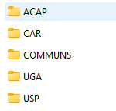
L’arborescence à créer sous DAP-ABP Equipe Bibliothèque
Première préconisation :
Distinction des arborescences des 4 unités
Avantages :
- Faciliter d’actualisation des documents,
- ne pas mélanger les documents de chaque unité,
- permet de conserver l’arborescence déjà existante par unité,
- si l’on renomme les unités : on renomme les dossiers OK
sinon dans le cas où l’on a mis un préfixe d’unité sur chaque
fichier c’est beaucoup plus long à maintenir.
Deuxième préconisation : consigne de libellé de sous-dossiers (exemple CG, relevé de décision)
Troisième préconisation : rédaction d’une charte d’usage et de sauvegarde des documents
Comprendre les données
Dans un premier temps, pour l’exploration, je regarde la structure de mon dataframe :
- Le type de données
- La taille de mon dataframe
- Les colonnes qui me sont utiles
- Regarder si je n’ai pas de doublons dans mes données
- La structure de mon dataframe, remettre l’index à jour, etc.

Pour prendre connaissance de mes données, je décide de faire un nuage de mot à partir de la colonne « Détails de la demande » puis de la colonne « Commentaire » qui vont être les colonnes qui je vais devoir exploiter car ce sont les colonnes contenant les demandes et les réponses.

Exploration et Nettoyage
L’exploration est une tâche importante avant le nettoyage puis l’utilisation des données. Elle permet de voir comment modifier la structure des données de base. C’est pourquoi il est nécessaire de les modifier de telle façon à ce que les données puissent ressembler à ce que le modèle attend et justement la phase d’exploration permet de voir si toutes les données peuvent être transformées.
Elle permet aussi de voir si justement il existe d’autres données qui ne le peuvent pas et de les modifier ou supprimer en conséquence.
Le nettoyage est l’étape intermédiaire entre l’exploration et l’exploitation des données, c’est l’étape qui permet d’uniformiser les valeurs pour pouvoir les utiliser à travers un modèle d’intelligence artificielle.
N’ayant pas le droit, ni les autorisations, ni les données labélisées suffisantes, j’ai décidé dans un premier temps de travailler sur un échantillon de 10 OSD, pour mieux comprendre leur structure et pouvoir efficacement entreprendre le nettoyage global de mes données et trouver, peut-être, des cas isolés à effacer.
Dans un second temps, j’ai choisi sur une large période des OSD différents dans ma boite mail. Après en avoir choisi 10, dans un souci de préservation de l’anonymat des données, j’ai modifié toute la structure de la demande y compris remplacer les noms à l’intérieur du texte.
Le problème majeur venait du fait que les données étaient sur un ordinateur relié au service interne et le reste des programmes pour mener à bien mon projet était sur un autre ordinateur portable externe.
Pour pallier à cela, dans un premier temps j’ai regardé avec mon tuteur et la personne en charge de la RGPD que le format de mes OSD convenait à être transféré en dehors du réseau interne du Crédit Agricole.

Choix des technologies
FAISS, ChromaDB …
Difficultés sur les modèles d’embedding (HuggingFace est bloqué)

Organisation du développement

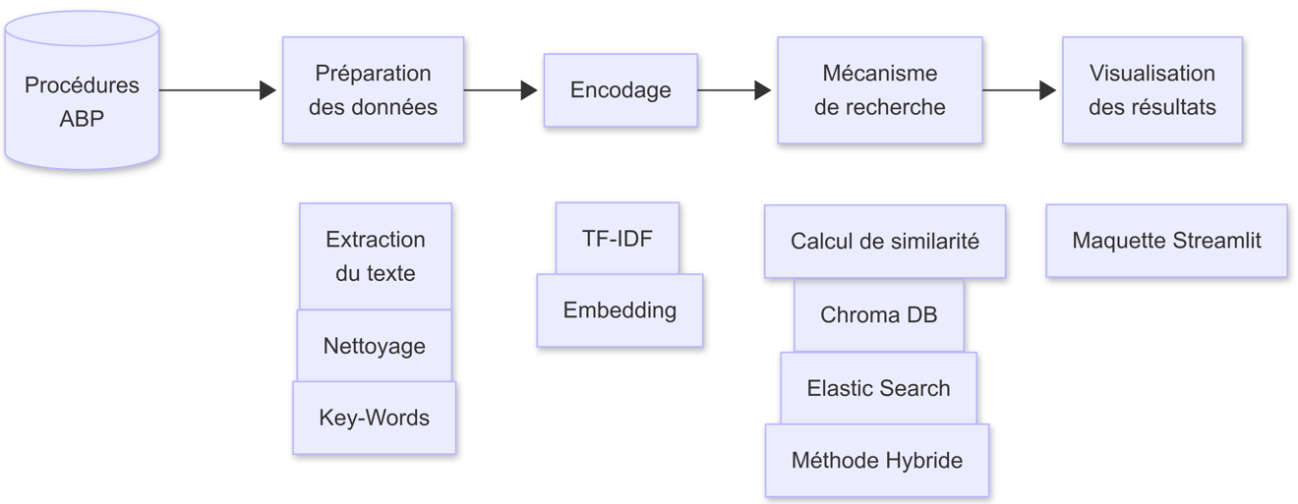
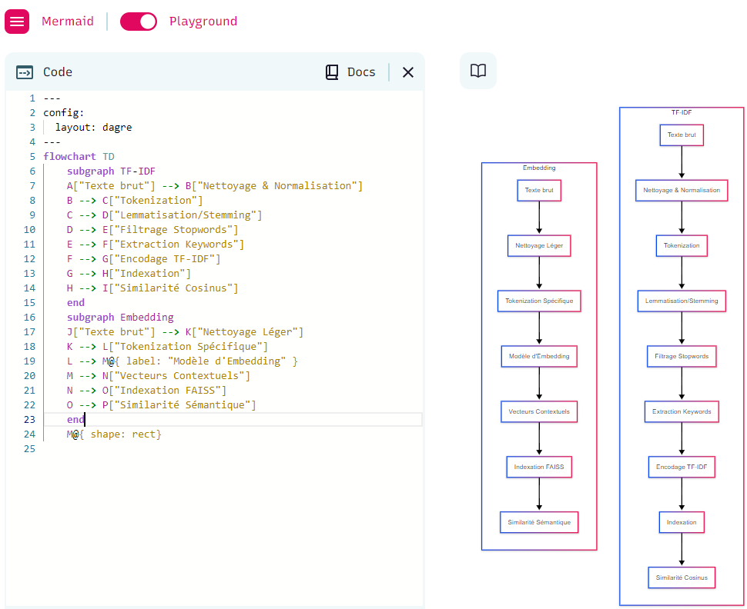

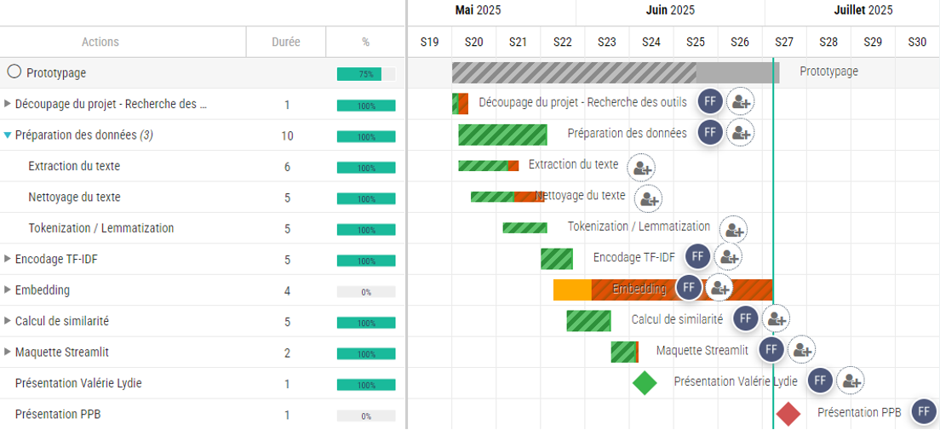

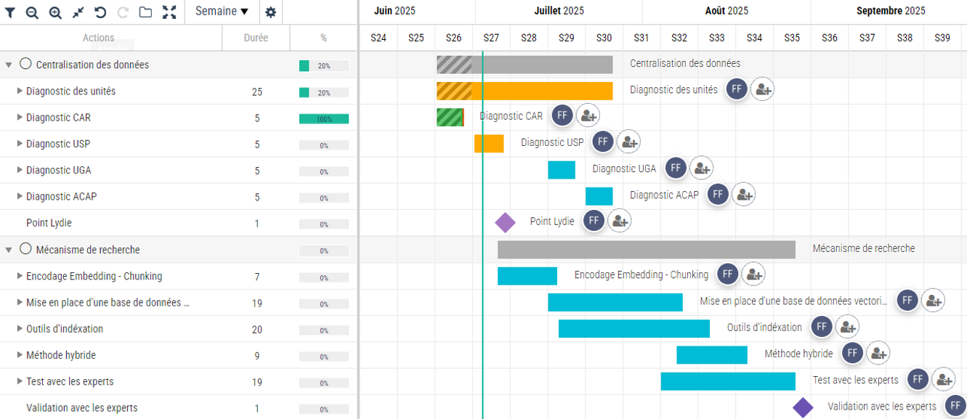

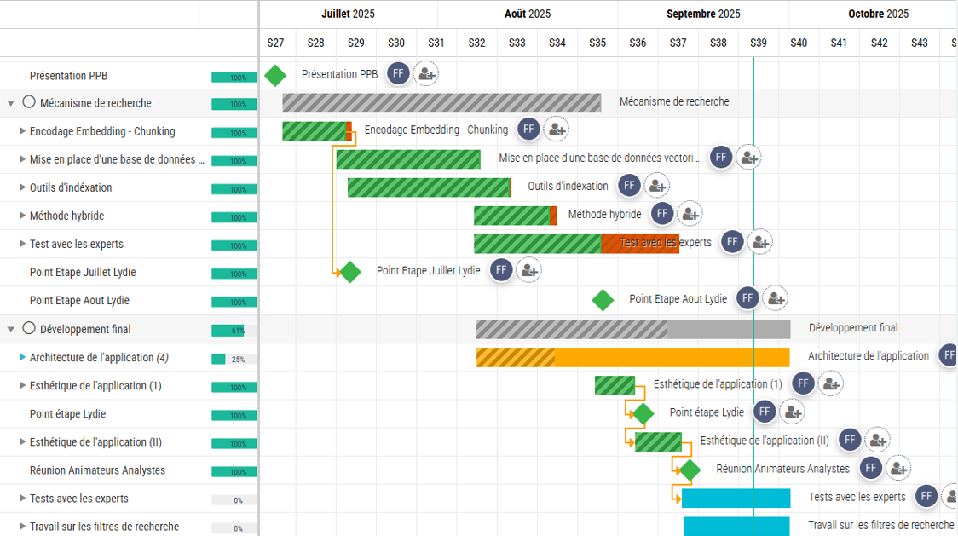

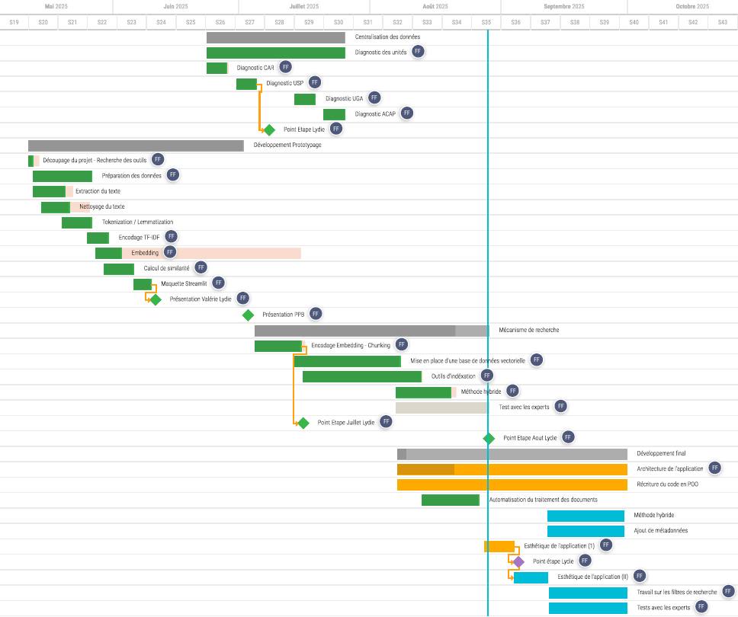

Création d’une maquette (POC)
Streamlit
Discussion avec les équipes

Finalisation de l’organisation
Nous décidons de créer un répertoire dédié à notre application, ce répertoire sera accessible uniquement aux personnes autorisées à modifier/ajouter/supprimer des documents

Test avec les experts

Planification des tests
Rendez-vous avec les 4 unités pour faire des premiers tests de pertinence.
Démonstration le 12 septembre avec tous les animateurs ?

Demandes des experts :
- Afficher date (et auteur)
- Recherche sur du numérique (référence de CG de contrat)
- Filtrer sur les types de documents (CG, relevé de décisions …)
- Filtre par unité (option format cases à cachées)
- Afficher date (et auteur)
- Recherche sur du numérique (référence de CG de contrat)
- Filtrer sur les types de documents (CG, relevé de décisions …)
Recherche dans le titre ou dans le contenu du document,
Recherche par code (MA, NH, 736A, …)
Recherche par année,
Insensible à la casse ou aux accents,
Filtre par unité,
Aperçu des documents.

Travail sur le score pour ne pas avoir de trop petits scores
Sensibiliser les équipes à l’anonymisation des données

Développement
Une fois la maquette élaborée, les premiers tests concluants et l’architecture du projet arrêtée, on commence dans une phase de développement plus large.
Par exemple réécrire le code en OOP

Prétraitement des textes

Hash

Extraction des textes
Scroll all pdf, powerpoint, word and excel files in folder "Data" and extract raw text.
**xlrd** to extract texts from Excel files<br>
https://pypi.org/project/xlrd/<br>
https://xlrd.readthedocs.io/en/latest/
**spire-doc** to extract texts from old word documents<br>
Can also be used to convert doc into image<br>
https://pypi.org/project/spire-doc/<br>
**spire-xls**<br>
https://pypi.org/project/spire-xls/<br>
**Spire, docx2pdf, pywin32**<br>
Docx To PDF<br>
https://medium.com/@alice.yang_10652/convert-word-doc-or-docx-to-pdf-with-python-a-comprehensive-guide-6c8e8b5a079a<br>
https://appdividend.com/how-to-convert-docx-to-pdf-in-python/<br>
https://www.delftstack.com/howto/python/python-convert-docx-to-pdf/<br>
Docx To images<br>
https://medium.com/@alice.yang_10652/convert-word-documents-to-images-png-jpg-bmp-with-python-e53f5ed823d1<br>
https://blog.aspose.com/fr/words/convert-docx-to-pdf-in-python/<br>
https://pypi.org/project/spire-doc/<br>
**XLSX To PDF**<br>
https://www.geeksforgeeks.org/python/convert-excel-to-pdf-using-python/<br>
(pip install pywin32)<br>
**Remarques** :<br>
- **Spire** est plus rapide que **docx2pdf**<br>
- **Spire** ajoute automatiquement aux pdf un avertissement d'évaluation du logiciel, pour la supprimer il faut acheter une licence.<br>
- **Spire** ne convertit pas le document entier (à moins d'acheter une licence).
- La solution **python-docx** et **reportlab**, très rapide, extrait le texte brut et le met en pdf, elle ne conserve ni la mise forme du texte ni la mise en page.<br>

Doc To Docx<br>
https://pypi.org/project/doc2docx/<br>
doc sont des documents Word jusqu'à 2003

Nettoyage des textes
- tout en minuscule
- retirer les successions de points
- retirer les liens
- emails
- chemins sur le PC
- les \xa0
- les xxxxx
- les successions de points RegEX

La méthode TF-IDF nécessite un fort nettoyage des textes, contrairement aux méthodes d’embedding

Text processing with Spacy
Installer Spacy et télécharger les docs

https://github.com/explosion/spacy-models/releases/tag/fr_core_news_sm-3.8.0
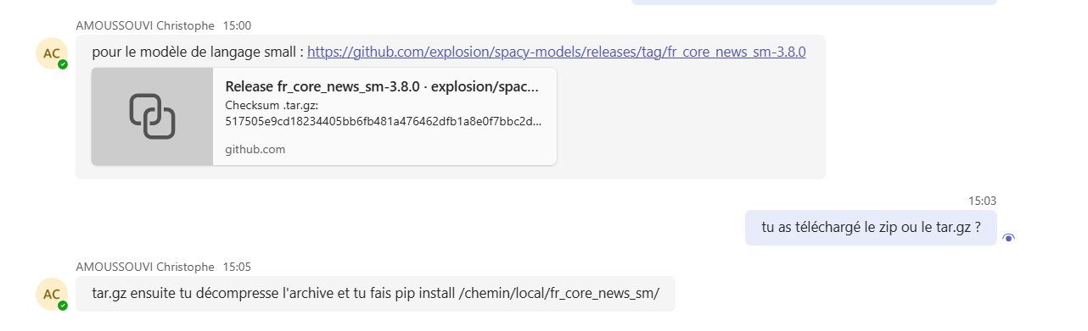

pip install -e C:\Users\S589669\Documents\DEV\Anonymisation\fr_core_news_sm-3.8.0
Puis redémarrer VS Code

Retirer :
- les stopwords (customized stopwords list ???),
- Les montants,
- Les nombre d'une façon général
- les codes,
- les lieux ?
- ['réf', ] ...

Création d’une liste personnalisée de Stopwords
Create custom stopwords list<br>
- Shall we also remove the words: hors, ? (YES, DONE)
- Do not remove "CAR"!!! (and hors)
- Add single letters?

Gestion des accents

Ajout des unités comme metadat pour filtres

Encodage des textes (TF-IDF, embedding)

TF-IDF
Et BM25 (voir la veille technique)
Re-ranking algorithm
https://github.com/dorianbrown/rank_bm25
Hybrid search
https://python.langchain.com/v0.1/docs/use_cases/question_answering/hybrid/
https://medium.com/@csakash03/hybrid-search-is-a-method-to-optimize-rag-implementation-98d9d0911341
https://medium.com/etoai/hybrid-search-combining-bm25-and-semantic-search-for-better-results-with-lan-1358038fe7e6

Embedding
https://www.sbert.net/docs/package_reference/sentence_transformer/models.html<br>
**Sentence-CamemBERT-Large**
Le modèle **Sentence-CamemBERT-Large** est un modèle d'embedding pour le français développé par La Javaness. Il permet de représenter le contenu et la sémantique d'une phrase française sous forme de vecteur mathématique, facilitant ainsi la compréhension du sens du texte au-delà des mots individuels.
**Caractéristiques principales**
- Fine-tuning : Le modèle est affiné à partir de facebook/camembert-large en utilisant des réseaux Siamese BERT avec sentence-transformers sur le dataset stsb.
- Performance : Il offre des capacités de recherche sémantique puissantes et surpasse d'autres modèles comme dangvantuan/sentence-camembert-base.
- Applications : Idéal pour des tâches telles que la recherche sémantique, le regroupement de texte, les systèmes de recommandation et la réponse aux questions.
**Évaluation**
Le modèle a été évalué sur divers benchmarks français, montrant des performances supérieures en termes de corrélation de Pearson et de Spearman par rapport à d'autres modèles.
**Résultats sur le dataset STS-B**
Pearson correlation : 86.26
Spearman correlation : 86.14
Comparaison avec d'autres modèles
Le modèle Sentence-CamemBERT-Large se distingue par sa robustesse et ses performances améliorées sur divers benchmarks par rapport à des modèles comme dangvantuan/sentence-camembert-base et Sahajtomar/french_semantic.
**A propos de la licence Apache 2.0**
La licence Apache 2.0 exige que les utilisateurs fournissent une copie de la licence avec le logiciel et qu’ils incluent un avis de droit d’auteur dans le code source.

Les méthodes d’indéxation
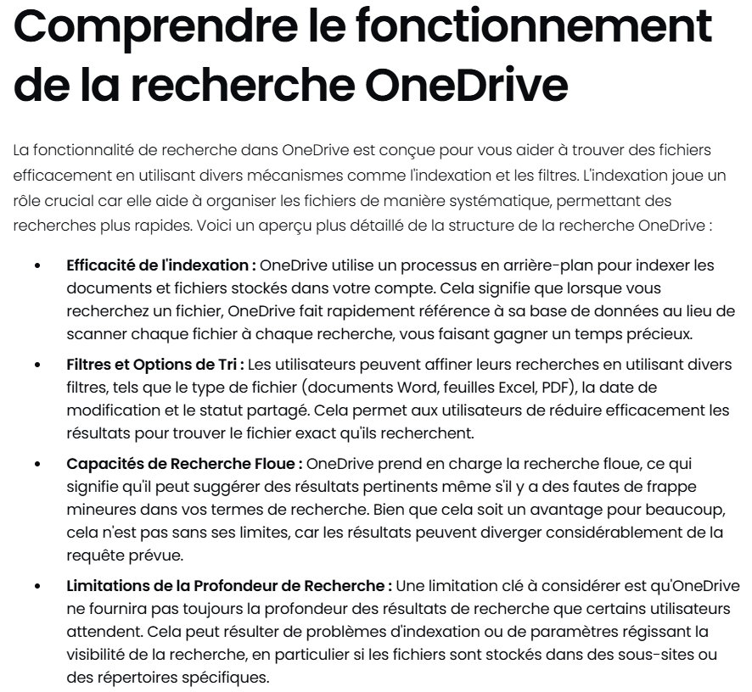

Elastic Search
https://datascientest.com/elasticsearch
**Fonctionnement d'Elasticsearch**
Elasticsearch est un moteur de recherche et d'analytique distribué basé sur Apache Lucene, conçu pour traiter rapidement de grandes quantités de données. Son fonctionnement repose sur plusieurs concepts clés :
Organisation des données : Les données sont stockées sous forme de documents JSON, qui représentent des unités d'information. Ces documents sont regroupés dans des indices, similaires à des bases de données dans un système relationnel.
Index inversé : Elasticsearch utilise une structure appelée index inversé, qui associe chaque mot unique à la liste des documents où il apparaît. Cela permet des recherches en texte intégral très rapides.
Sharding et répliques : Les indices sont subdivisés en shards (fragments), permettant la scalabilité. Des copies de ces shards, appelées répliques, sont créées pour assurer la résilience et améliorer la capacité de lecture.
Clusters et nœuds : Elasticsearch fonctionne en cluster, composé de plusieurs nœuds (serveurs). Chaque nœud stocke des données et participe aux opérations d'indexation et de recherche. La répartition des shards entre nœuds optimise la performance et la disponibilité.
Ingestion et indexation : Les données brutes, provenant de sources diverses comme des logs ou des applications, sont ingérées via des outils comme Logstash ou directement par API. Elles sont analysées, normalisées, puis indexées en temps quasi réel, ce qui permet de rechercher et d'analyser rapidement.
Recherche et agrégations : Elasticsearch permet d'effectuer des recherches en texte intégral, des filtrages, ainsi que des agrégations pour obtenir des statistiques, tendances ou insights à partir des données.
Sécurité et gestion : Il intègre des mécanismes de sécurité (cryptage, contrôle d'accès) et des fonctionnalités d'alerte pour surveiller l'état du système.
En résumé, Elasticsearch fonctionne en stockant des documents dans des indices, répartis en shards et répliques sur un cluster de nœuds, permettant une recherche rapide, une analyse en temps quasi réel, et une haute disponibilité des données.

Parler de Inverted File Index (IVFFlat) et de HNSW

Information Retrieval
https://www.geeksforgeeks.org/what-is-information-retrieval/
https://paperswithcode.com/task/information-retrieval

Chunking
Importance du chunking
- Efficacité computationnelle : Les modèles ont une limite en termes de taille d’entrée qu’ils peuvent traiter efficacement. Le chunking permet d’optimiser cette capacité.
- Pertinence contextuelle : Il facilite la concentration sur les parties pertinentes du document, améliorant la précision des réponses ou des analyses.
- Traitement parallèle : Le découpage permet un traitement simultané, accélérant la scalabilité et la rapidité.
- Précision accrue : En segmentant selon des unités sémantiques, le modèle comprend mieux le contexte, ce qui augmente la qualité des résultats.
- Représentation des connaissances : Les chunks facilitent l’indexation, le stockage et la récupération d’informations dans des bases de connaissances ou des bases vectorielles.
Techniques de chunking
**Approches simples (techniques de base)**
- Chunking fixe : division selon une taille prédéfinie (nombre de caractères, mots ou tokens).\
Exemples :
1. Character-based : segments de 500 caractères, mais risque de couper en plein milieu d’un mot ou d’une phrase.
2. Word-based : segments de 100 mots, préserve l’intégrité des mots mais pas toujours celle des phrases.
3. Token-based : division selon un nombre fixe de tokens (mots, ponctuations, unités linguistiques).
4. Recursif character : divise récursivement jusqu’à atteindre une taille minimale, respectant mieux la structure.
**Approches sémantiques**
- Chunking basé sur les phrases : segmentation par frontières de phrases, garantissant des unités complètes.
- Chunking thématique : détection des changements de sujet ou de thème pour créer des segments cohérents.
- Similarité sémantique : utilisation de modèles de langage pour grouper des paragraphes ou phrases ayant une forte similarité sémantique.
- Assisté par LLM : utilisation de grands modèles pour analyser et segmenter en fonction du contenu, mais coûteux en ressources.
**Approches hybrides**
Combiner plusieurs techniques pour équilibrer efficacité et cohérence sémantique, par exemple :
- Segmenter d’abord par paragraphes.
- Affiner avec une segmentation sémantique ou thématique.
- Respecter une taille maximale tout en conservant la cohérence.
Outils et bibliothèques pour le chunking
* LangChain :
RecursiveCharacterTextSplitter : segmentation récursive par caractères.
SpacyTextSplitter : segmentation par phrases ou paragraphes.
TokenTextSplitter : segmentation par tokens.
* Haystack :
DocumentSplitter : segmentation par mots, phrases ou passages.
* Azure AI Search :
Text Split skill : segmentation par pages ou phrases, avec paramètres pour overlap ou taille maximale.
Facteurs influençant la stratégie de chunking
- Type de document : documents structurés (contrats, manuels) vs non structurés (articles, blogs).
- Longueur du document : textes courts (messages, transcripts) vs longs (rapports, articles).
- Modèle d’embedding : certains modèles préfèrent des chunks plus petits (BERT) ou plus grands (GPT).
- Type de requête : recherche précise (requêtes courtes) vs compréhension globale (requêtes complexes).
- Ressources disponibles : techniques avancées (sémantiques) coûteuses en calcul, versus méthodes simples.
Bonnes pratiques
- Respecter la structure du document quand elle existe.
- Utiliser des chevauchements pour éviter la perte d’informations.
- Inclure des métadonnées pour contextualiser chaque segment.
- Adapter la taille des chunks selon le contexte et le modèle utilisé.
- Tester et affiner en continu en fonction des résultats.

Recherche de documents
Cosine Similarity

Interface de l’application

Html / CSS

Création de rôles pour l’application
Ajout d’une fonctionnalité pour supprimer un document du moteur
En réalité on ne supprime pas le document on retire simplement son index du moteur de recherche pour qu’il ne ressorte plus dans la liste de résultats.

API

Actualisation journalière
L’application doit être dynamique et autonome c’est-à-dire qu’il faut permettre aux collègues de pouvoir ajouter de nouveaux documents, de les modifier ou de les supprimer et que les modifications soient automatiquement prises en compte et le moteur de recherche soit automatiquement mis à jour.
Une tâche planifiée sera mise en place toutes les nuit sur le serveur pour :
- Scanner tous les documents présents dans le répertoire dédié à l’application,
- Détecter les documents qui ont subi des modifications,
- Ré-analyser les documents modifiés,
- Refaire l’analyse textuelle (nettoyage, tokenization, lemmatization),
- Recalculer une matrice TF-IDF et le vectorizer correspondant,
- Recalculer une matrice d’embedding et le verctorizer correspondant.
Cette tâche automatique d’analyse des documents sera mise en place toutes les nuits à minuit. Les collègues seront informés que toute modification faîte sur un document sera prise en compte dans l’application à J+1.

Système de Log
Pour le monitoring

La partie IA

Monitoring

Debug
Dans mon traitement de la donnée pour prendre en compte les codes, les numéros ou certains mots comme « CAR », « hors norme » qui sont considérés comme des « Stop words », ou encore les mots AGIRA, MARINA qui son des mots clés dans notre domaine des assurances mais qui sont pris en compte de manière par notre outil de lemmatization, il a fallu modifier mon traitement de textes pour adapter la recherche.
Une tentative a aussi été mise en place pour prendre en compte pas seulement le titre du document mais également le chemin absolu du répertoire contenant le document, cela a été fait pour répondre à la spécificité d’une unité qui nomme leurs fichiers de façon minimale (22.xlsx, 29.xlsx) mais c’est le chemin amenant aux fichiers qui leur indique le contenu du fichier (par exemple /Contrat/Dérogation/2025/22.xlsx)

Merge Request
Nous travaillons sur une branche « Develop » et lorsqu’une fonctionnalité nous sommes opérationnelle nous faisons un « Merge Request » auprès de notre référent vers la branche « Main » (Master) pour la validation.

Commenter / Documenter

Difficultés

Problème lemmatizer
Impayés => impay

Récupérer des modèles d’IA
Hugging Face, Ollama et beaucoup d’autres plateformes sont bloquées au Crédit Agricole, on ne peut requêter d’API externe.
Plusieurs pistes étudiées
Format .bin
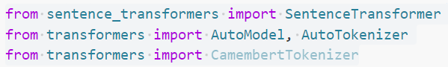
Télécharger des modèles d’Huggingface
1ère méthode : Snapshot_download
from huggingface_hub import snapshot_download
model_id="lajavaness/sentence-camembert-large"

# Telechargement du modèle en local
snapshot_download(repo_id=model_id, local_dir=r"C:\Users\Utilisateur\Documents\mytheque\Models\sentence-camembert-large",
local_dir_use_symlinks=False, revision="main")
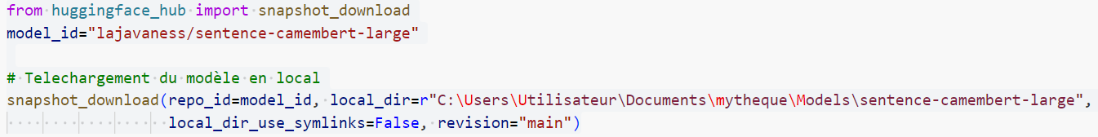
2ème méthode : Télécharger les fichiers .bin, .json sur HuggingFace et les uploader sur Kaggle.
Utiliser le modèle en local
model = SentenceTransformer(r"C:\Users\Utilisateur\Documents\mytheque\Models\sentence-camembert-large", local_files_only=True)
model.encode("Hello")

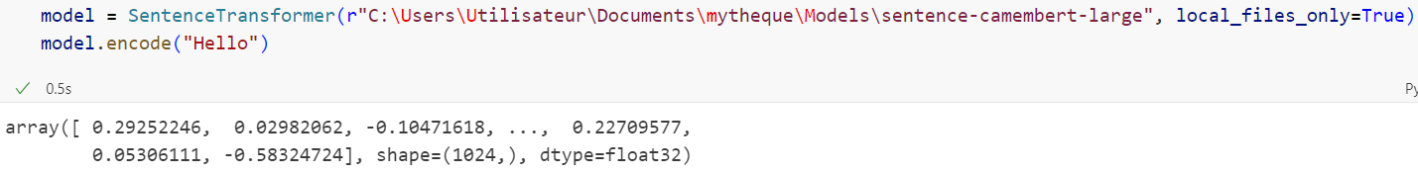

Le contournement que nous avons trouvé est de télécharger chez nous les modèles à partir de ces plateformes et de les déposer, nous avons téléchargé les modèles au format ??? sur la plateforme Kaggle et de les télécharger.
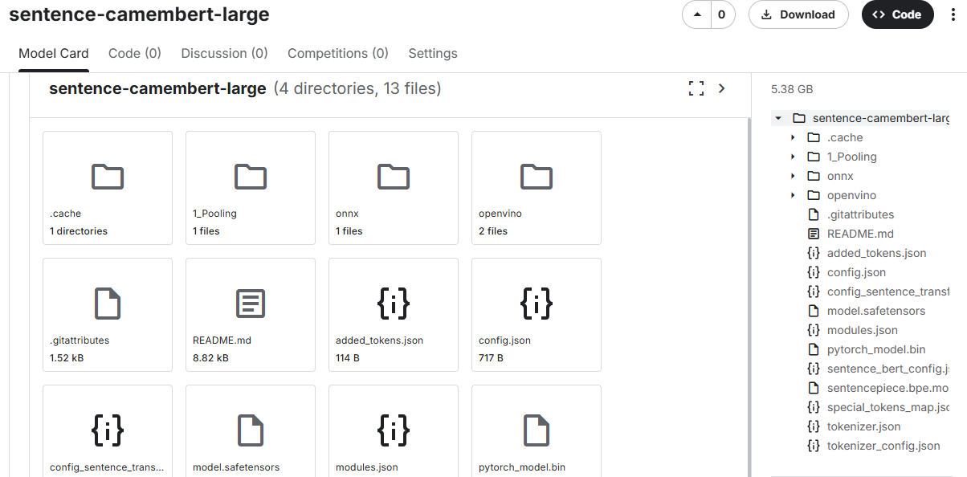
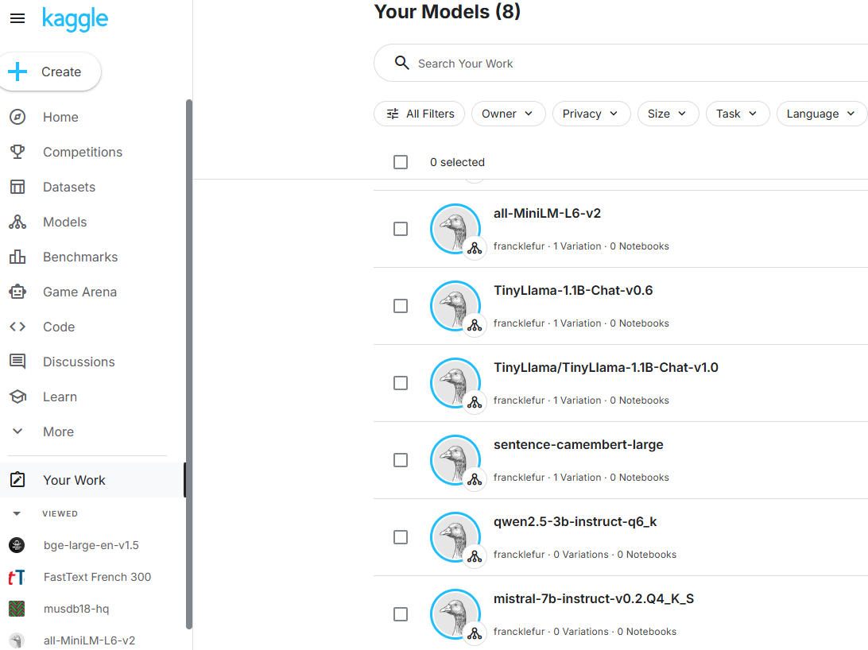

Faire de l’OCR au Crédit Agricole
pytesseract ok mais poppler doit être installé (via un .exe) ce qui n’esst pas possible au Crédit Agricole à moins d’être très patient et d’attendre les autorisations.

Communication aux équipes
Présentation dans l’amphithéâtre

Ajout d’une mesure de sécurité
Possibilité de retirer en urgence un document

Déploiement de l’application sur serveur
Avant de pouvoir travailler sur serveur, nous devons demander les autorisations pour accéder au serveur à notre filiale qui gère toutes les infrastructures de serveurs du Crédit Agricole (CAGIP).
Pour cela nous devons créer un dossier d’ARM (analyse de risques métier) et dossier SECAPI (sécurité informatique)

Création d’un dossier ARM
Tous les projets de développement au Crédit Agricole doit faire l’objet d’une ARM (Analyse de risques métier) pour évaluer les risques sur 3 aspects :
- RGPD
- Juridique et conformité
- Informatique

Création d’un dossier SECAPI

Une fois validé nous sommes désormais autorisés à accéder à un serveur du Crédit Agricole

Nous disposons d’un serveur Apache

Installation de nos outils sur serveur
Mode offline pour installer les modules python

Préparer sur le PC d’origine un environnement complet avec tous les modules python nécessaires.
- Faire un fichier requirements
pip freeze > requirements.txt
- Retirer la ligne avec le modèle Spacy :
-e c:\users\s589669\documents\dev\test_env\fr_core_news_md-3.8.0
- Télécharger les fichiers au format « whl » :
pip download -r requirements.txt -d packages_offline
Cela crée un repertoire “packages_offline” contenant tous les modules python.

Sur un autre PC (ou sur un serveur), créer un répertoire de travail
- Créer un environnement
python -m venv env_server
env_server\Scripts\activate
- Copier le fichier “requirements.txt” ainsi que le repertoire “packages_offline” dans le répertoire de travail
- Installer les modules à partir du répertoire “packages_offline”
pip install --no-index --find-links=packages_offline -r requirements.txt

--no-index → interdit à pip d'utiliser Internet
--find-links=packages_offline → pip cherche les fichiers uniquement dans ce dossier

Installation du modèle Spacy

Recopier le repertoire “fr_core_news_md-3.8.0”,
Pas besoin de faire pip install -e /path/to/folder/ (de toute façon ça ne marche pas) mais lors du chargement du modèle on précise le sous-répertoire où se trouvent les fichiers meta.json et config.cfg
Par exemple :
self.nlp = spacy.load("E:\\YBP10\\ApachePub_Php8\\PPB\\bibliotheque-ABP\\fr_core_news_md-3.8.0\\fr_core_news_md\\fr_core_news_md-3.8.0\\")

Configuration du serveur
Nous disposons d’un serveur physique sur lequel nous devons configurer des « Virtual Host », c’est-à-dire des serveurs virtuels pour compartimenter le serveur physique.
<VirtualHost 10.70.107.19:8443>
ServerName ybp10-iucrdevapa2.ca-technologies.fr:8443
ServerAlias YBP10-IUCR.CW01PYBDP201.ca-technologies.fr:8443
SSLEngine on
SSLCertificateFile "D:\YBP10\Procparm\IUCR\APA\ssl\ybp10-iucrdevapa2.ca-technologies.fr\ybp10-iucrdevapa2.ca-technologies.fr.crt"
SSLCertificateChainFile "D:\YBP10\Procparm\IUCR\APA\ssl\ybp10-iucrdevapa2.ca-technologies.fr\ybp10-iucrdevapa2.ca-technologies.fr-chain.pem"
SSLCertificateKeyFile "D:\YBP10\Procparm\IUCR\APA\ssl\ybp10-iucrdevapa2.ca-technologies.fr\ybp10-iucrdevapa2_rsa_priv.key"
DocumentRoot "E:/YBP10/ApachePub_Php8/PPB/"
<Directory />
Options -Indexes +FollowSymLinks
AllowOverride All
Require all granted
</Directory>
Define LOCAL_URL 127.0.0.1
ProxyPreserveHost On
ProxyPass /STC_Data_Analyst/ http://${LOCAL_URL}:84/STC_Data_Analyst
ProxyPassReverse /STC_Data_Analyst/ http://${LOCAL_URL}:84/STC_Data_Analyst
ProxyPass /bibliotheque-ABP/ http://${LOCAL_URL}:85/bibliotheque-ABP/
ProxyPassReverse /bibliotheque-ABP/ http://${LOCAL_URL}:85/bibliotheque-ABP/
<Proxy>
Require all granted
</Proxy>
RewriteEngine On
RewriteCond %{HTTP:Upgrade} =websocket
RewriteRule /STC_Data_Analyst/(.*) ws://localhost:84/$1 [P]
RewriteCond %{HTTP:Upgrade} !=websocket
RewriteRule /STC_Data_Analyst/(.*) http://localhost:84/$1 [P]
RewriteRule /bibliotheque-ABP/(.*) ws://localhost:85/$1 [P]
RewriteCond %{HTTP:Upgrade} !=websocket
RewriteRule /bibliotheque-ABP/(.*) http://localhost:85/$1 [P]
</VirtualHost>
Explications des directives Apache VirtualHost :
Index des directives : https://httpd.apache.org/docs/2.4/mod/directives.html

ServerName : spécifie le nom de domaine principal du serveur virtuel, utilisée pour identifier le serveur et souvent associée à la directive Listen pour définir sur quel port et quelle adresse IP le serveur doit écouter.
ServerAlias : permet de définir des noms de domaine alternatifs pour un serveur virtuel. Cela permet au serveur de répondre à plusieurs noms de domaine tout en utilisant la même configuration.
ServerPath : ServerPath n'est pas une directive standard d'Apache. Il est possible que vous fassiez référence à DocumentRoot ou Directory, qui définissent respectivement le répertoire racine des documents et le chemin d'accès à un répertoire spécifique.
SSLEngine : utilisée pour activer ou désactiver le support SSL/TLS pour un serveur virtuel. Lorsqu'elle est définie sur on, elle permet au serveur de gérer les connexions sécurisées via HTTPS.
<VirtualHost *:83> : Définit que le virtual host écoute sur toutes les adresses IP du serveur sur le port 83 (HTTP).
DocumentRoot : Indique le répertoire racine où se trouvent les fichiers du site.
ErrorLog : Spécifie le fichier de log des erreurs.
CustomLog : Définit le fichier de log des accès au site.
RewriteCond %{HTTP:Upgrade} websocket
Vérification de l'en-tête Upgrade : Cette condition vérifie si le client (navigateur ou autre) demande une mise à niveau du protocole vers WebSocket.
Protocole WebSocket : WebSocket est un protocole qui permet une communication bidirectionnelle entre le client et le serveur sur une seule connexion TCP.
Utilisation dans mod_rewrite : Cette condition est souvent utilisée dans le cadre de la configuration d'un reverse proxy pour WebSocket, afin de rediriger les requêtes WebSocket vers le bon backend.
Exemples :
RewriteCond %{HTTP:Upgrade} websocket [NC]
[NC] indique que la comparaison est insensible à la casse.
RewriteRule ^/?(.*) "ws://example.com:8443/$1" [P,L]
RewriteRule redirige ensuite la requête vers le serveur backend en utilisant le protocole WebSocket (ws://).

Ensuite il nous faut redémarrer le service Apache

Schéma d’architecture pour ouvrir un port
Pour demander l’ouverture d’un port il nous faut :
- Expliquer le besoin et la nature du flux
- Une ARM pour le DICP de l'application
- Un schéma d'architecture technique (pris en charge par CAGIP si nous sommes en accompagnement)

Schéma local de notre application :
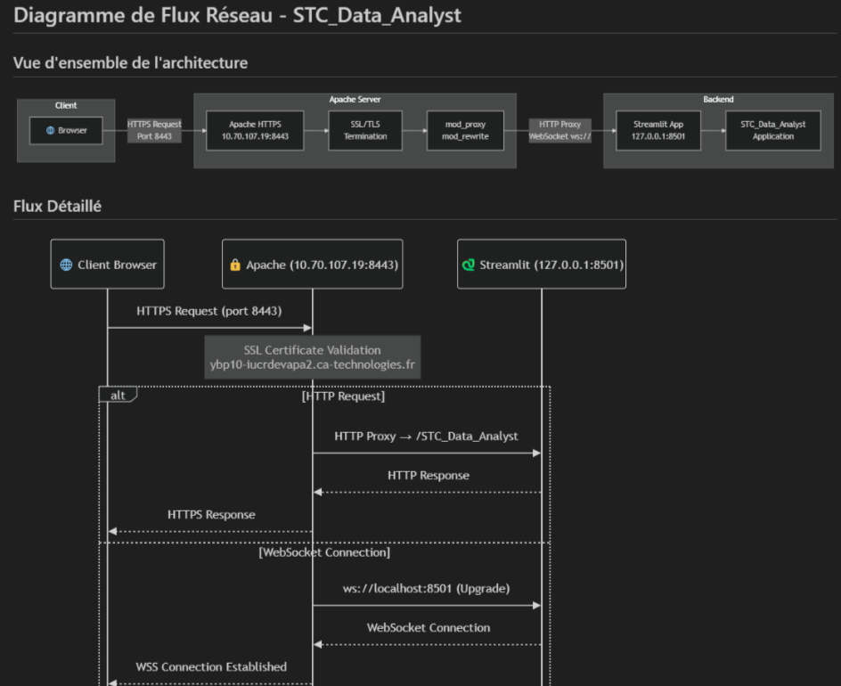
Ensuite il faut montrer où s’insère notre application sur le réseau Crédit Agricole.

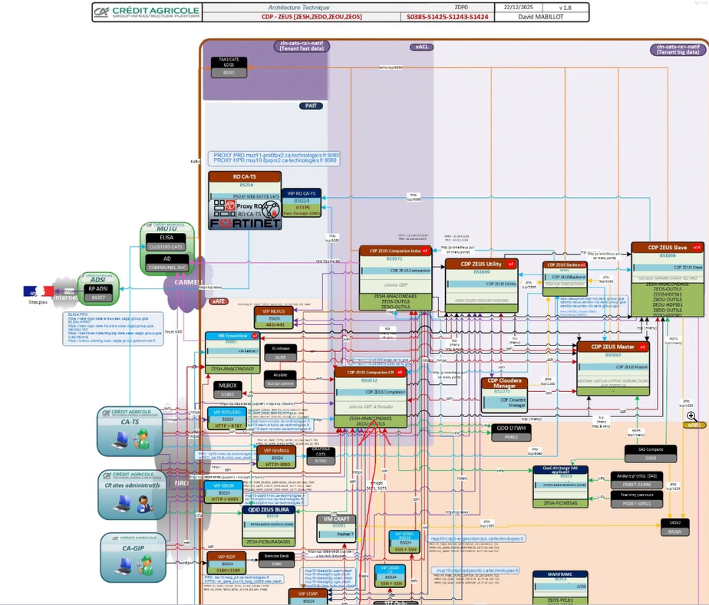

Automatisation des traitements
Nous devons utiliser l’utilisateur ayant les droits pour créer des tâches planifiées.
Pour que notre serveur accède aux documents du service assurance nous devons monter le lecteur …

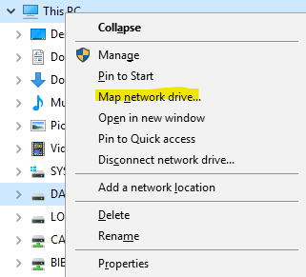

Nous écrivons deux scripts PowerShell : Un premier script pour faire l’analyse de documents (analyse textuel) et un second script pour lancer l’application streamlit.
Un script pour le traitement nocturne des données :
- Analyse des documents (modifié, supprimé, ajouté etc.)
- Extraction des textes des documents
- Conversion en PDF pour certains documents
- Tokenization, Lemmatization
- Vectorisation (TF-IDF, Embedding),
$project_folder = "E:\YBP10\ApachePub_Php8\PPB\bibliotheque-ABP\"
$script_py = "traitement_nocturne.py"
# Check if the folder with the project exists
if (Test-Path $project_folder)
{
# Move to project folder
Write-Host "Changement de répertoire " -ForegroundColor Green
Write-Host $project_folder -ForegroundColor Yellow
Set-Location $project_folder
# Check if virtuel env exists
if (Test-Path $virtual_env)
{
# Activate virtuel env
Write-Host "Activation de l'environnement virtuel " -ForegroundColor Green
Write-Host $virtual_env -ForegroundColor Yellow
& $virtual_env
# Check if python script exists
if (Test-Path $project_folder$script_py) {
& python$project_folder$script_py
}
else {
Write-Host " ERROR - Script python introuvable" -ForegroundColor Red
Write-Host $script_py - ForegroundColor Yellow
exit 1
}
}
else {
Write-Host " ERROR - Environnement virtuel introuvable" -ForegroundColor Red
Write-Host $virtual_env - ForegroundColor Yellow
exit 1
}
# If application stops
Write-Host " Arret de l'application" -ForegroundColor Green
}
else # No project folder
{
Write-Host "ERROR - Répertoire introuvable :" -ForegroundColor Red
Write-Host $project_folder -ForegroundColor Yellow
}

Un script pour lancer l’application Streamlit
Source : https://koujianqun.medium.com/launch-local-streamlit-app-silently
Script VBA qui lance le script Powershell
Set objShell = CreateObject("Wscript.Shell")
objShell.Run "powershell.exe -ExecutionPolicy Bypass -WindowStyle Hidden -Command ""& '.\.env_server\Scripts\Activate.ps1'; streamlit run app_streamlit.py""", 0, False

0 pour cacher la fenêtre, False pour le lancer sans blocage (sans demander de message de confirmation etc.)

<?xml version="1.0" encoding="UTF-16"?>
<Task version="1.2" xmlns="http://schemas.microsoft.com/windows/2004/02/mit/task">
<RegistrationInfo>
<Date>2026-01-29T17:11:21.2131116</Date>
<Author>ZCAM\S589669</Author>
<Description>Launch streamlit application for project "Bibliothèque ABP"</Description>
<URI>\PPB\launch_streamlit_bibliotheque_ABP</URI>
</RegistrationInfo>
<Triggers />
<Principals>
<Principal id="Author">
<UserId>S-1-5-21-3445088563-1965173577-3574285061-1242272</UserId>
<LogonType>InteractiveToken</LogonType>
<RunLevel>LeastPrivilege</RunLevel>
</Principal>
</Principals>
<Settings>
<MultipleInstancesPolicy>IgnoreNew</MultipleInstancesPolicy>
<DisallowStartIfOnBatteries>true</DisallowStartIfOnBatteries>
<StopIfGoingOnBatteries>true</StopIfGoingOnBatteries>
<AllowHardTerminate>true</AllowHardTerminate>
<StartWhenAvailable>false</StartWhenAvailable>
<RunOnlyIfNetworkAvailable>false</RunOnlyIfNetworkAvailable>
<IdleSettings>
<StopOnIdleEnd>true</StopOnIdleEnd>
<RestartOnIdle>false</RestartOnIdle>
</IdleSettings>
<AllowStartOnDemand>true</AllowStartOnDemand>
<Enabled>true</Enabled>
<Hidden>false</Hidden>
<RunOnlyIfIdle>false</RunOnlyIfIdle>
<WakeToRun>false</WakeToRun>
<ExecutionTimeLimit>PT72H</ExecutionTimeLimit>
<Priority>7</Priority>
</Settings>
<Actions Context="Author">
<Exec>
<Command>powershell.exe</Command>
<Arguments>-ExecutionPolicy Bypass -NonInteractive -WindowStyle Hidden -File E:\YBP10\ApachePub_Php8\PPB\bibliotheque-ABP\script_app_streamlit.ps1</Arguments>
</Exec>
</Actions>
</Task>
Lancer Streamlit avec le fichier conf.toml (ne fonctionne pas à cause du firewall)
streamlit run index.py --browser.serverPort 85 --server.port 85 --server.enableCORS=false --server.enableXsrfProtection=false

Création d’une tâche planifiée
Avec l’utilisateur dédié possédant les droits pour créer des tâches planifiées.
Une difficulté supplémentaire :
Nous n’avons pas les droits pour créer une tâche planifiée via l’interface dédiée, étrangement nous pouvons importer un fichier XML pour créer une tâche.
Sources :
https://learn.microsoft.com/daily-trigger-example--xml-
https://spiceworks.com/t/setting-custom-task-scheduler-trigger-via-xml
https://stackoverflow.com/register-scheduled-task-from-xml-source

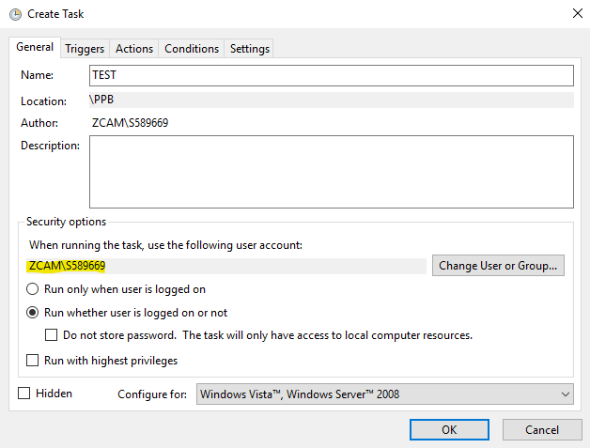

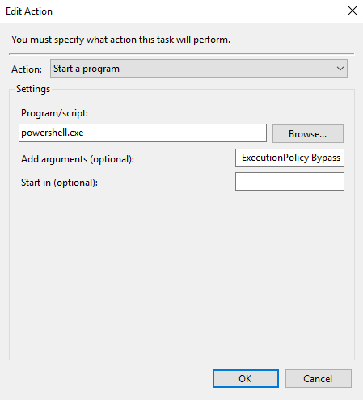
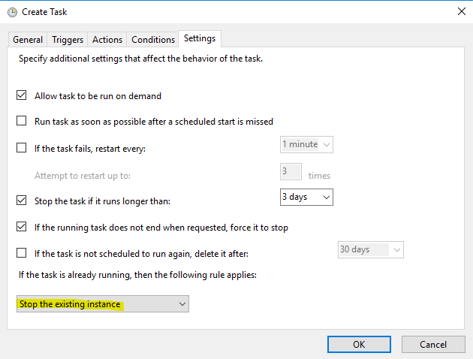
powershell.exe
-ExecutionPolicy Bypass -NonInteractive -WindowStyle Hidden -File E:\YBP10\ApachePub_Php8\PPB\bibliotheque-ABP\script_app_streamlit.ps1

wscript script.vbs
Problème : Cela ne lance pas une console « CMD » donc on ne peut pas arrêter Streamlit avec ctrl+C comme on le fait habituellement, pour cela il faut couper le processus :
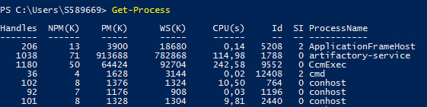


Action à exécuter dans le planificateur de tâches :
Source : https://woshub.com/run-powershell-script-task-scheduler/
Program/script: powershell.exe
Add arguments (optional): -ExecutionPolicy Bypass -NonInteractive -WindowStyle Hidden -File E:\YBP10\ApachePub_Php8\PPB\bibliotheque-ABP\script.ps1
Arguments :
-File – full path to the script file (PS1)
-ExecutionPolicy — Set PowerShell script execution policy settings for the current session. Current policy settings are ignored and the script is executed anyway if Bypass is specified;
-NonInteractive – Do not display interactive prompts to the user
-WindowStyle Hidden – Hide the PowerShell console window from the user (the script runs hidden). The PowerShell prompt window may appear and disappear momentarily while the script is running if the scheduler task is set to run when the user logs on. There is no flashing prompt only for scripts started in console session 0 (regardless of user login).
-NoProfile — add this option if the script can work without a user profile. It prevents the user profile from being loaded, which speeds up the execution of the script;

Pour tester on peut lancer le « Task Scheduler » manuellement en faisant RUN, on peut aussi le stopper en faisant « END », en faisant « END » cela stoppe le process « streamlit ».

Processus Concurrents
Attention aux processus concurrents, tous les jours le script d’analyse des documents se relance automatiquement, idem pour le script qui lance l’application streamlit, cela crée 2 processus sur le serveur.
Pour ne pas créer tous les jours 2 nouveaux processus il faut supprimer les anciens processus avant d’en recréer 2 nouveaux.

Les applications doivent être lancés via des services sur le serveur
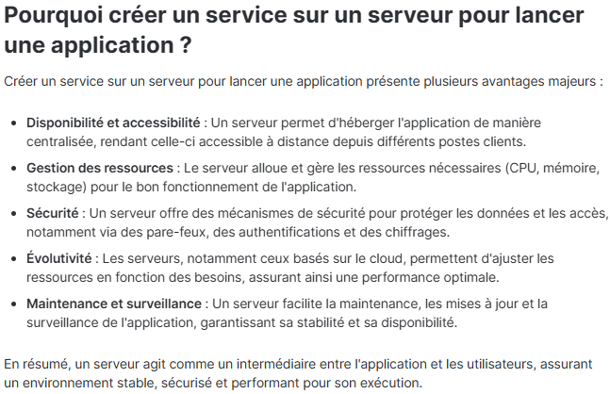

Authentification
Récupération des EDS et N° matricule pour la gestion des rôles

Mise en Production

Autorisations de l’application
Nous enregistrons l’application dans le registre des applications du Crédit Agricole, il s’agit d’une application interne recensant toutes les applications.
Nous définissons les différents rôles possibles pour l’application :
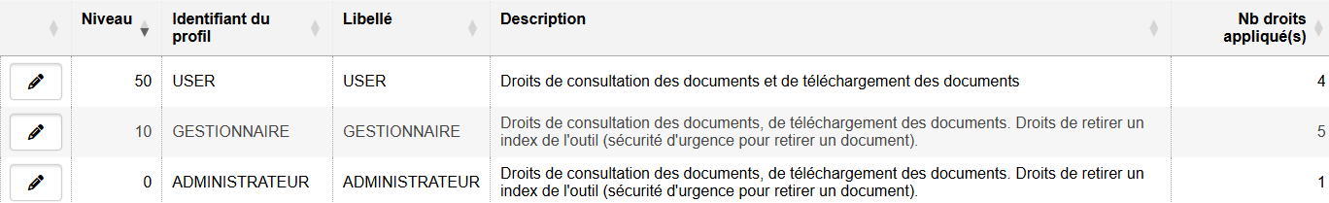
Ensuite nous associons pour chaque rôle, les personnes ayant accès à l’application avec ce rôle et les droits associés (on peut aussi ajouter un groupe de personnes)
Par exemple pour le rôle USER :
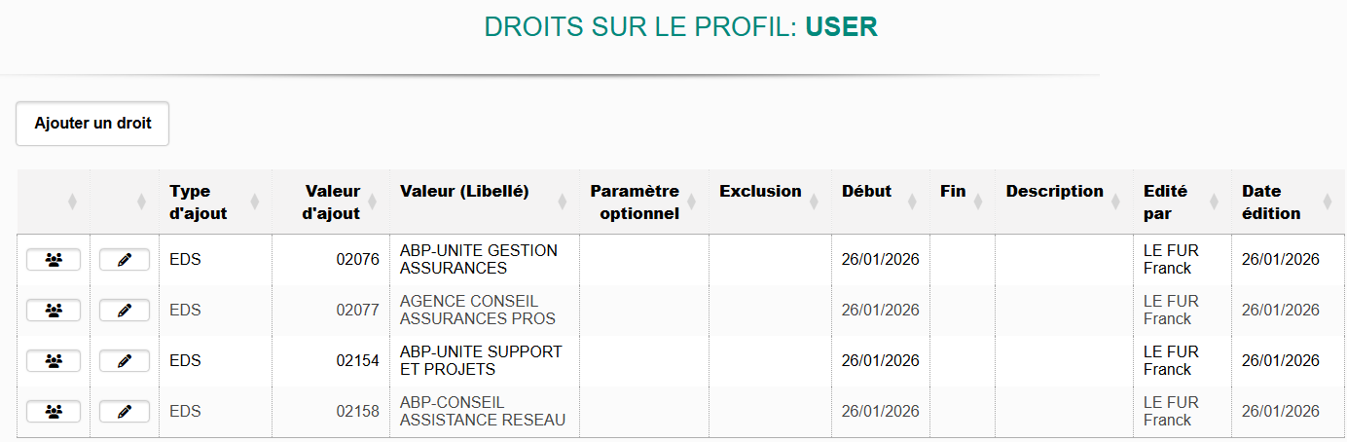
Une fois les rôles et les personnes enregistrées dans cet outil, un système de requêtage par API existe pour connaître les droits d’un employé sur l’application en fonction de son numéro de matricule.
https://p1ca-s4148-habilitationservice.prd03.caas.ca-ts.group.gca/CRIF/auth_service/public/ws/getprofiluser?matricule=[MATRICULE]&application_id=[APP_ID]&version=1
Le résultat est un fichier XML contenant les différents rôles de l’employé.
<response matricule="S589669" application="Bibliotheque_ABP">
<status>1</status>
<profil>
<id_profil>ADMINISTRATEUR_IP</id_profil>
<delegant/>
<nom_delegant/>
<parametre/>
<libelle>ADMINISTRATEUR_IP</libelle>
<description>Droits de consultation des documents, de téléchargement des documents. Droits de retirer un index de l'outil (sécurité d'urgence pour retirer un document).</description>
<niveau>0</niveau>
</profil>
<profil>
<id_profil>USER</id_profil>
<delegant/>
<nom_delegant/>
<parametre/>
<libelle>USER</libelle>
<description>Droits de consultation des documents, de téléchargement des documents.</description>
<niveau>50</niveau>
</profil>
</response>

Documentation
Rédaction d’une charte d’usage
Charte pour l’ensemble des collègues des assurances (85 personnes) pour spécifier :
- Le rôle de l’application,
- La finalité du moteur de recherche,
- Le public concerné,
- Les types et formats des documents concernés.

Rédaction d’une documentation technique
Destinée aux personnes autorisées à ajouter/supprimer/modifier des documents pour leur spécifier :
- Où déposer de nouveaux documents,
- La règle sur les types et formats de documents à déposer,
- La règle sur la conformité des documents à déposer (anonymisation),
- Action à mener pour retirer d’urgence un document.

Rédaction d’une documentation de maintenance technique
Documentation à l’usage du centre informatique du Crédit Agricole pour assurer la maintenance de l’application une fois que l’alternance sera terminée. Cette documentation détaille la technologie utilisée, les modules python nécessaires, décrit comment réinstaller l’environnement virtuel sur le serveur, les paramètres de configurations, comment relancer ou reconfigurer les tâches planifiées et enfin comment utiliser le moteur de recherche en lui-même.

Accompagnement des équipes
Communication pour la diffusion de l’application
Diffusion progressive de l’application dans les différentes unités
Nous avions fixé certains objectifs, les premiers tests nous font revenir en arrière, nous désactivons donc certaines fonctionnalités pour s’assurer d’une automatisation robuste du process.
En date du 2 février l’outil a été rendu disponible aux collègues d’une seule unité pour commencer (CAR), un message de présentation a été envoyé sur Teams invitant les collègues à utiliser le lien vers l’application et à faire tous les tests possibles et à me remettre leurs observations et critiques pour une amélioration ou des correctifs de l’outil.

Recueil des remarques des collègues
La mise en production de l’application auprès des équipes métier a amené un certain nombre de retours et remarques.
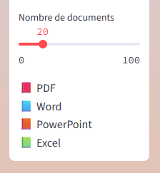
Notons quelques problèmes d’affichage qui se sont réglés après avoir supprimés les cookies du navigateur et après avoir passé certaines chaînes de caractères en « raw » dans le code python …
Une autre remarque sur la nécessité de faire apparaître une légende concernant le type de document.

Un grand nombre de retours sur les documents que l’on ne retrouve pas dans l’application :
- Après analyse il s’avère que les documents ne sont pas présents dans le répertoire de notre bibliothèque. En discutant avec animateurs et analystes pour savoir si lesdits documents entrent bien dans le cadre de notre application nous les avons ajoutés dans le répertoire dédié, une fois fait les documents ont été ré-analysés automatiquement lors de la tâche automatisée la nuit et sont ensuite présents dans la liste des résultats de l’application.
- Certains documents sont bien présents dans le répertoire mais ne ressortent pas dans la liste des résultats, après analyse on s’aperçoit que les collègues ne font pas la recherche avec les bons mots clés ou bien qu’un travail de renommage des fichiers s’impose.

Modulabilité du code
Pour que ce projet soit transposable facilement à d’autres services et à d’autres types de documents il faut rendre le code modulable (c’est-à-dire en facilité l’écriture pour que les changements à faire soient minimaux pour l’appliquer à un autre service), ne pas écrire de chemin de répertoire en « dur », on préférera écrire quelques paramètres dans un fichier .yml, et le développeur chargé de la mise en production de l’outil pour un autre service n’aura qu’à modifier ce ficher .yml.
De même pour les scripts de lancement, ils doivent se nourrir des variables renseignées dans le fichier .yml.

Conclusion

Aboutissement
Le but de ce projet consistait à créer un moteur de recherche sur les documents internes au service ABP. L'objectif était de centraliser les connaissances du service, de permettre un meilleur échange des documents entre les 4 unités du service et de faire gagner du temps aux collègues avec un outil simple de recherche.
Le développement de l’application a respecté les objectifs fixés, de régulières présentations aux équipes métiers ont permis de recentrer les objectifs, notamment sur le choix des documents à incorporer dans l’outil.
La mise en production a été très ralentie, notamment concernant les aspects : déploiement de l’application sur serveur, authentification et sécurité sur le serveur, notamment à cause de notre inexpérience sur le sujet et sur la configuration serveur en général, c’est avec l’aide de spécialistes que nous avons finalement pu configurer le serveur.
Ce projet m’a permis de travailler sur un sujet concret de société répondant à une problématique réelle, cela m’a amené à poser une réflexion sur l’organisation d’un projet complet, à rencontrer régulièrement les collègues des équipes métier. J’ai pu travailler sur le cycle complet de traitement de la donnée, de leur collecte, diagnostic, tri, nettoyage, traitement pour des tâches de NLP, vectorisation puis restitution de résultats (non pas sous forme de graphique mais sous forme de liste de résultats).
J’ai réalisé la nécessité d’analyser longuement les données et de me référer aux équipes métier avant de se lancer tête baissée dans la programmation.
Pour aller plus loin dans ce projet, peut-être pour un futur alternant, on pourrait y intégrer un chatbot, permettant aux collègues de poser directement une question au moteur de recherche. Cette phase ne sera possible que lorsque des modèles d’IA générative seront disponibles au sein de la caisse régionale du Crédit Agricole et un projet de cette nature est déjà en cours de développement au Crédit Agricole mais au niveau national.
Cette fonctionnalité apporterait à la fois un gain de temps aux collègues dans la rédaction de leurs réponses mais aussi une uniformité dans les réponses du service.

Remerciements
Je souhaite exprimer toute ma gratitude à Sandrine, Marika, Lydie, Valérie et Gwenaël, pour leurs conseils précieux, leur accompagnement et la disponibilité qu’ils m’ont accordée sans compter. Votre expérience métier et votre di
Grâce à votre
Je voulais vous exprimer toute ma gratitude pour l'aide précieuse et le soutien que vous m'avez apporté lors de mon année en alternance sur le projet d'IA. Vos conseils avisés, votre expertise et votre disponibilité ont été déterminants pour la réussite de ce projet. Grâce à votre aide, j'ai pu approfondir mes connaissances en intelligence artificielle et développer des compétences essentielles pour mon parcours professionnel.
Je suis également très reconnaissant envers l'unité CAR qui par sa simple bonne humeur a rendu cette alternance très agréable. L'environnement de travail enjoué et l'accompagnement attentif ont été des facteurs clés de mon apprentissage et de mon épanouissement professionnel.
Je remercie également Yohann et Benoît que l’aide et le soutien qu’ils m’ont procurée au cours de l’année ; Yohann pour son accompagnement technique et sur les outils. Ce fut une année riche d’expériences et de connaissances à vos côtés.
Votre contribution a été essentielle pour mon développement professionnel et personnel.
Sincèrement,

Annexes

A faire :
Diag de flux de données
CICD complet, push jusqu’au docker MAJ
Classer un petit nombre de documents (Assurance ou non) et faire un modèle classifieur avec métrique.

La « Fintech » désigne l'ensemble des nouvelles technologies dont l'objectif est d'améliorer l'accessibilité ou le fonctionnement des activités financières.
Une « Blockchain », ou chaîne de blocs, est une technologie de stockage et de transmission d'informations sans autorité centrale
Outil de Suivi des Demandes : outil interne aux CR bretonnes pour traiter les demandes des collaborateurs réseaux
Outil de workflow du marché (de l’éditeur Bonitasoft), ayant remplacé OSD, pour traiter les demandes des collaborateurs réseaux
Workflow Des Réclamations Client : outil national de suivi des demandes clients
Gladys est un outil de gestion de projet externe au Crédit Agricole permettant le suivi et la mise en œuvre des activités sur un projet
Pandas est une bibliothèque écrite pour le langage de programmation Python permettant la manipulation et l'analyse des données. Elle propose en particulier des structures de données et des opérations de manipulation de tableaux numériques et de séries temporelles. pandas - Python Data Analysis Library (pydata.org)
Le RGPD, acronyme de Règlement Général sur la Protection des Données (en anglais GDPR pour « General Data Protection Regulation »), définit un contexte juridique permettant d’encadrer le traitement des données personnelles sur tout le territoire de l’Union européenne.

